ПРОЕКТ «ОКОНЦЕ»
В нынешнем году МБУ «Зуевский СДК» принял участие в написании проекта по инициативному бюджетированию. В результате проект «Оконце» выиграл целью проекта было: приобретение пластиковых окон и дверей, а также их установка. Теперь МБУ «Зуевский СДК» встречает гостей и жителей п. Зуевский в теплом, уютном клубе.

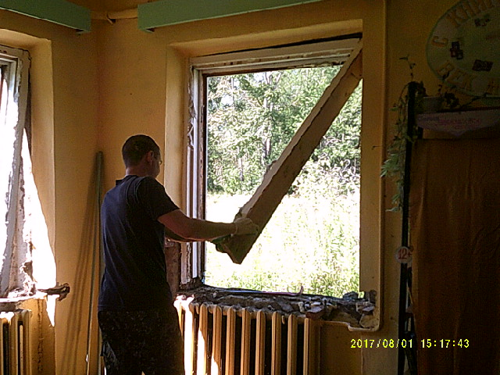

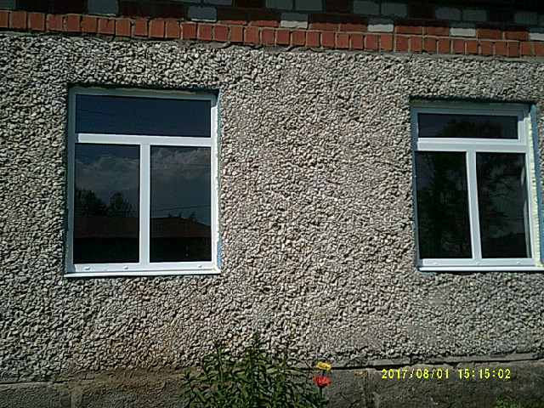

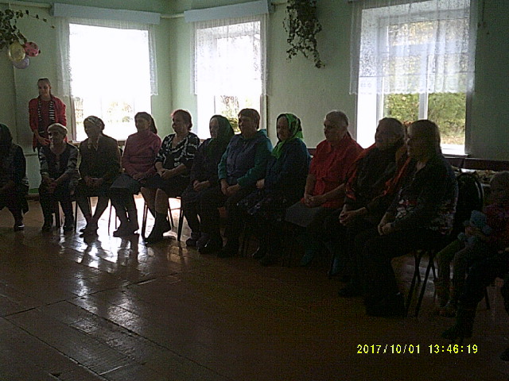

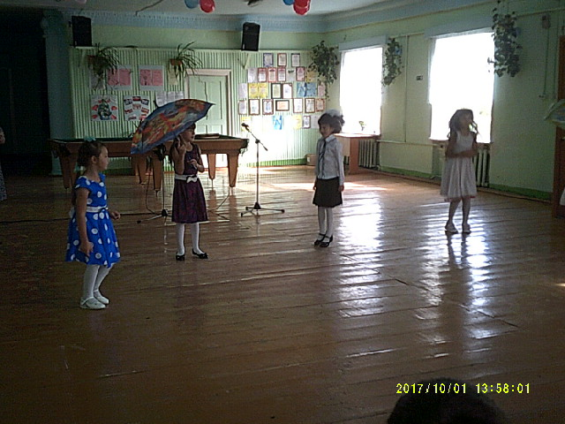
08.10,2017г. В.Л.Петухова.

